学好测试过大年 项目管理文档

MetInfo
测试总结

编 写 | 熊静祎 |  |  |  | 编写 时间 |  | 2020年11月9日
审 核 |  |  |  |  | 审核 时间
审 批 |  |  |  |  | 审批 时间
文档管理 | 页码 | 共8页 | 修订次数 | 共2次 |  | 版本 |  | V1.0
文档管理 | 编号
学好测试过大年版权所有
文档中的全部内容属学好测试过大年所有，
未经允许，不可全部或部分发表、复制、使用于任何目的。
版本 | 日期 | 修订者 | 说明
1.0 | 2020年11月9日 | 熊静祎 | 创建文档
1.1 | 2020年11月28日 | 熊静祎 | 文档的修改和完善

修订历史记录

目 录
1 概述 4
1.1 项目概述 4
1.2 术语与缩略语 4
1.3 参考与引用文档 4

2 测试情况 5
2.1 测试机构和人员 5
2.2 测试结果 5

3 测试统计 5
3.1 测试统计表 5
3.2 测试统计图 6

4 测试评价 7
4.1 测试改进建议 8
4.2 系统存在的风险 8
4.3 测试总结 8

概述

项目概述
项目名称：米拓企业建站系统（原名：MetInfo企业网站管理系统）
任务提出者：学好测试过大年
开 发 者：XX科技有限公司开发部
项目背景：米拓企业建站系统（原名：MetInfo企业网站管理系统）自2009年发布至今，已成为众多企业建站的主流工具。米拓企业建站系统支持将1个网站内容轻松同步到10种终端展示（电脑、手机、平板、微官网、微信小程序、百度小程序、支付宝小程序、字节跳动小程序[今日头条、抖音]、360小程序、QQ小程序），开源免费，适合用于搭建专业的网站。

术语与缩略语
无

1.3 参考与引用文档
测试参考文档包括：
《01-网上书城测试计划》
《04-网上书城测试总结》

2 测试情况

2.1测试机构和人员
测试机构：学好测试过大年
负责人：胡学杨
测试人员：胡学杨、杨佳乐、熊静祎、孙莹娇、白星星共5人

2.2测试结果
缺陷编号 | 遗留缺陷描述 | 缺陷严重性 | 解决计划
16 | 后台进行修改后，点击前端“新闻动态”下拉框的“熊-报道1”(原“媒体报道”)不能够实现新窗口打开该页面 | medium中等功能问题 | 在2期中解决
17 | 后台进行修改后，点击前端“新闻动态”下拉框的“熊-资讯2”(原“行业资讯”)不能够实现新窗口打开该页面 | medium中等功能问题 | 在2期中解决
18 | 后台进行修改后，点击前端“新闻动态”下拉框的“熊-新闻3”(原“企业新闻”)不能够实现新窗口打开该页面 | medium中等功能问题 | 在2期中解决
35 | 标题不含关键字，内容含，但该文章仍被搜索到 | medium中等功能问题 | 在2期中解决

3. 测试统计

3.1 测试统计表
表1—测试统计表
表格名称 | 测试统计表
项目名称 | MetInfo企业网站管理系统
测试类型 | 功能测试
测试用例统计
测试结果 | 通过 |  | 51
测试结果 | 不通过 |  | 5
测试结果 | 总计 |  | 56
测试问题统计
问题严重性 |  | 问题优先级 |  |  | 问题状态
Urgent | 0 | Urgent |  | 0 | 已修复 | 1
Very high | 0 | Very high |  | 0 | 重复提交 | 3
High | 0 | High |  | 0 | 不修改 | 2
Medium | 0 | Medium |  | 0 | 不重现 | 1
low | 4 | low |  | 4 | 无法修改 | 0
 |  |  |  |  | 暂不修改 | 2
 |  |  |  |  | 不是缺陷 | 1
合计 | 4 | 合计 |  | 4 | 合计 | 10

3.2 模块统计图
图1—测试结果
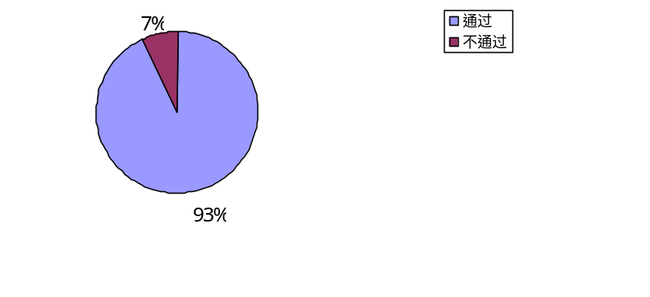
图2—问题严重性
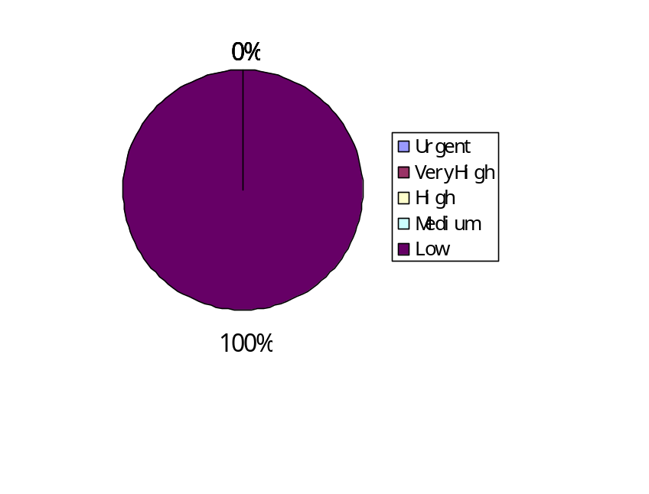

图3—问题优先级
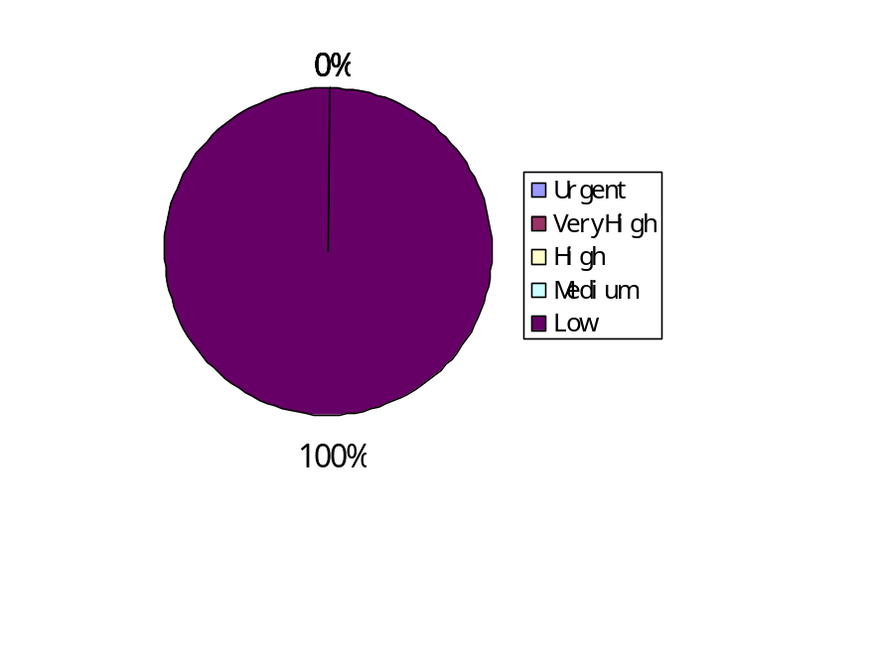

图4—问题状态
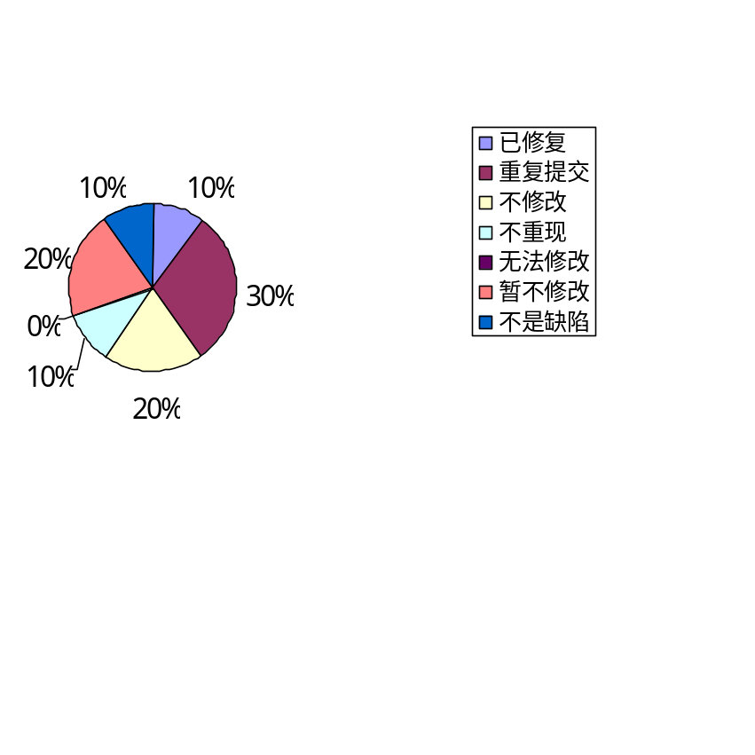

4. 测试评价
测试时间：2020-11-09——2020-11-28
实际测试环境：windows 10专业版
测试活动简述：根据测试用例对内部发布环境进行系统的功能测试，并在TD上提交相应的缺陷，并进行返测和回归测试。对上线的系统进行功能测试，安全性测试，兼容性测试和性能测试。

4.1测试改进建议
1、如果时间允许，对于语言的设置要更细分。如添加中文栏目，相应就应该要求添加对应英文栏目

4.2系统存在的风险
- 密码的安全级别没有限制
- 没有强制用户每隔几月或多长时间改变一次密码
- 没有强制用户不同级别使用不同的密码
- 对输入错误密码的次数没有限制

4.3测试总结

系统通过功能测试，功能符合需求规格说明书的规定，可以进入后期测试阶段，且测试重点应该放在安全性测试方面和性能测试方面。

